# Упражнение: HTTP протокол

# Инсталиране на необходимия софтуер

## Postman

Можете да изтеглите Postman от [тук](https://www.getpostman.com/apps).

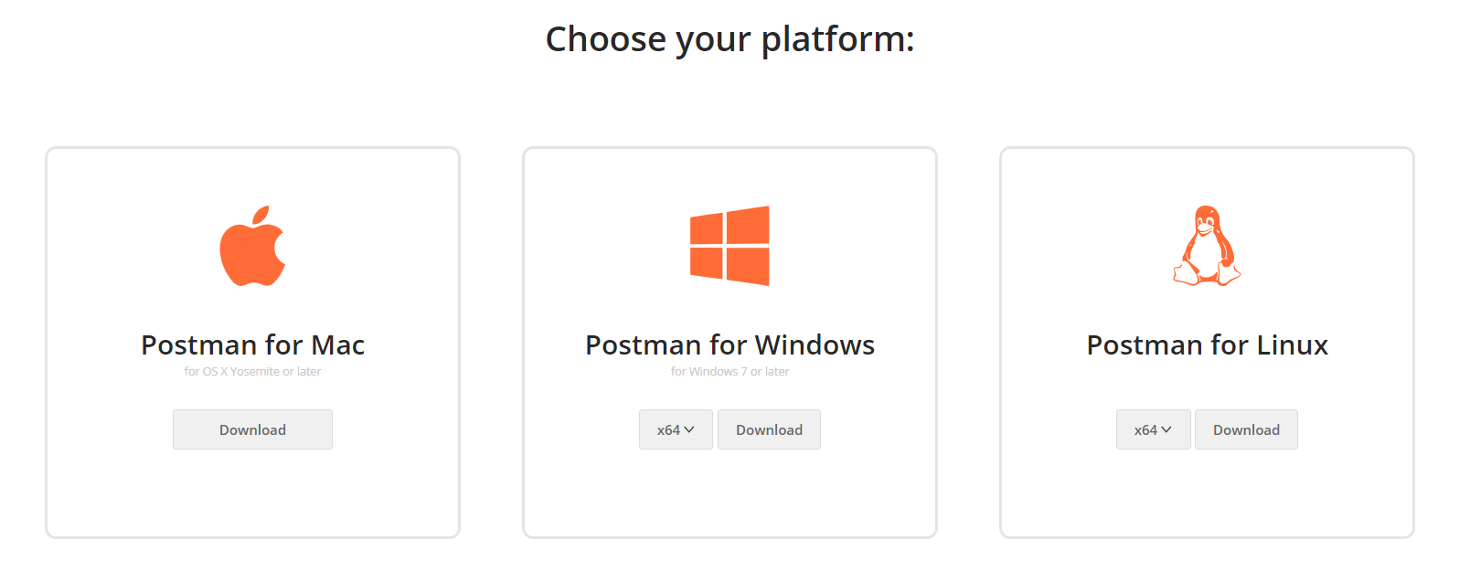

# Направете основни HTTP заявки

1. **Kinvey**

Трябва да въведем следната заявка "GET" в Postman:  
<https://baas.kinvey.com/appdata/kid_S1rDXLP4N>

Първо, отидете на **Authorization** в **Postman** и изберете "Basic Auth". Въведете потребителско име: "guest" и парола: "guest":

**Заявка**:

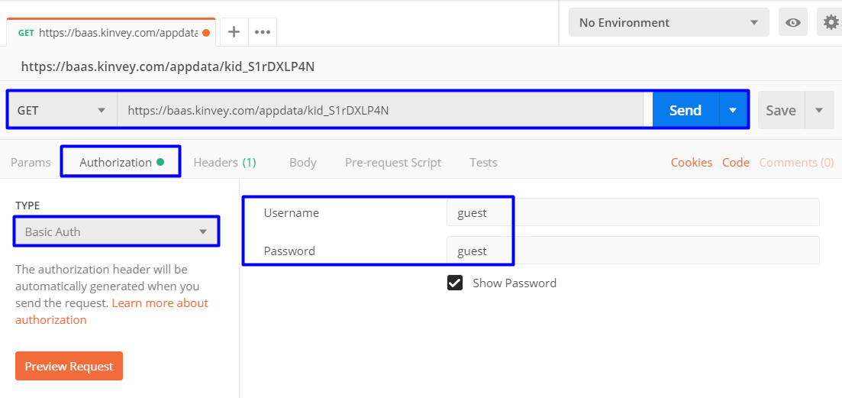

**Отговор**:

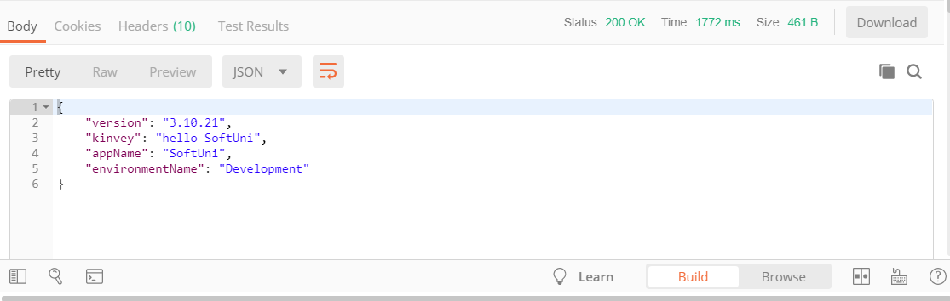

1. **Вземете всички песни**

Отидете на **Authorization** в **Postman** и изберете "Basic Auth". Въведете потребителско име: " guest" и парола: " guest".

След това изброяването на всички песни трябва да е лесно със следната заявка:  
<https://baas.kinvey.com/appdata/kid_S1rDXLP4N/songs>

**Заявка**:

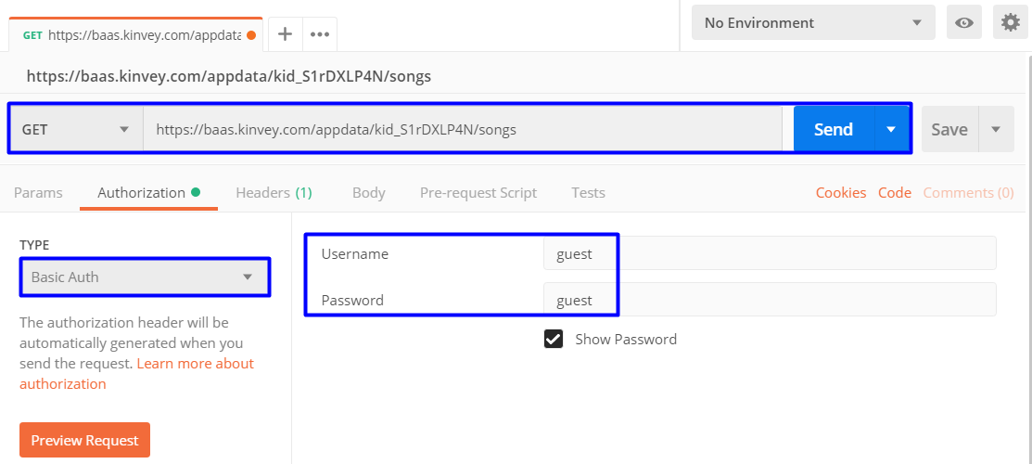

**Отговор**:

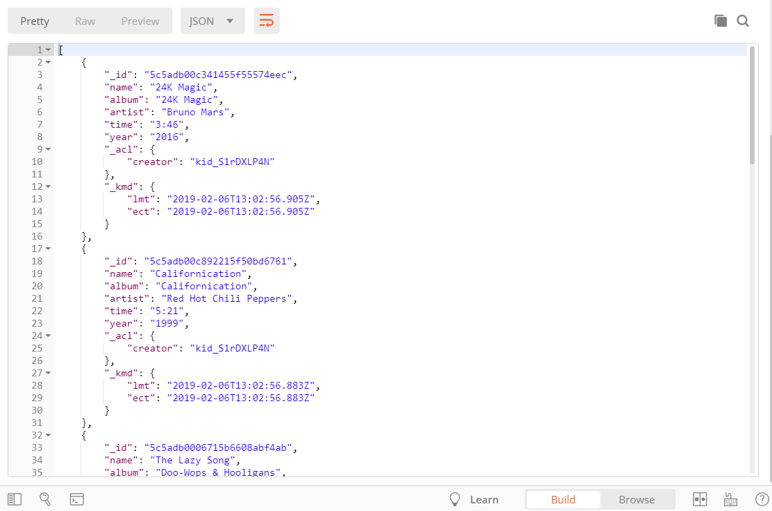

1. **Създайте нова песен**

Отново отидете на **Authorization** в **Postman** и изберете " **Basic Auth**". Въведете потребителско име: " guest" и парола: " guest". Сега трябва да създадем нова песен:

**Заявка**:

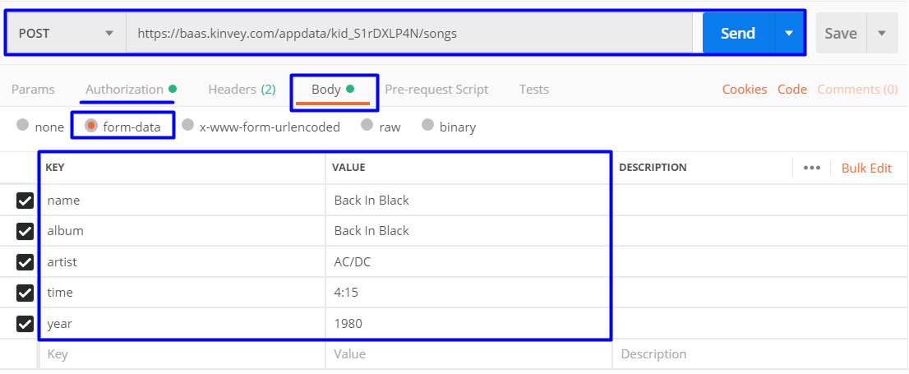

**Отговор**:

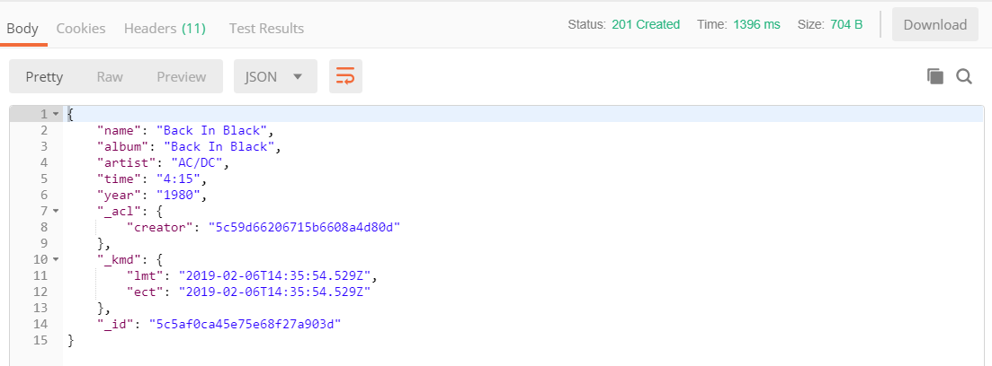

1. **Изтрийте песен**

Сега нека изтрием новосъздадената песен.

**Заявка "DELETE":** <https://baas.kinvey.com/appdata/kid_S1rDXLP4N/songs/postId>. PostId може да се намери в JSON отговора на предишната задача:

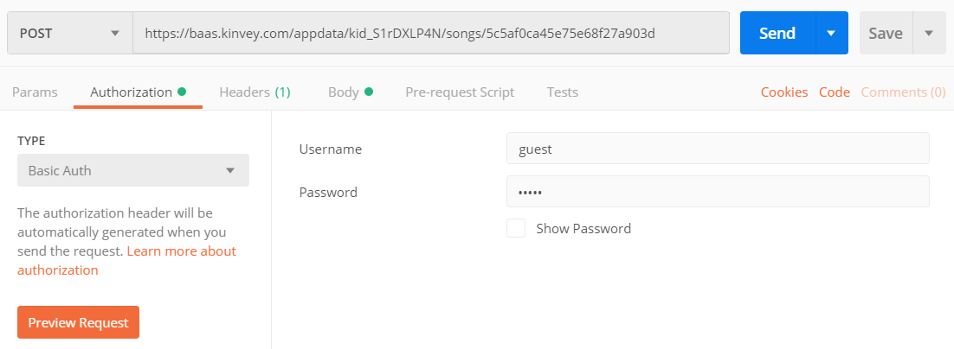

Заявката " **DELETE**" трябва да генерира отговор, който ни казва колко публикации сме изтрили:

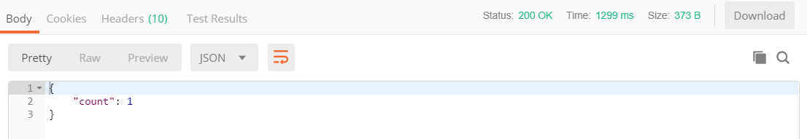

Сега, когато получим всички песни, можем да забележим, че песента "Back In Black" не е в списъка.

1. **Редактиране на песен**

Редактирайте песен с PUT заявка. <https://baas.kinvey.com/appdata/kid_S1rDXLP4N/songs/5c5adb00c892215f50bd6761>

Променете следните колони:

* **name**: "Dani California"
* **album**: "Stadium Arcadium"
* **time**: "4:43"
* **year**: "2006"
* добавете допълнителна колона: **genre**: "Rock"

**Заявка**:

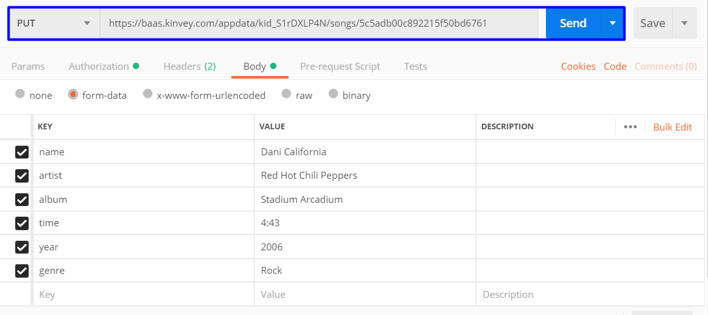

**Отговор**:

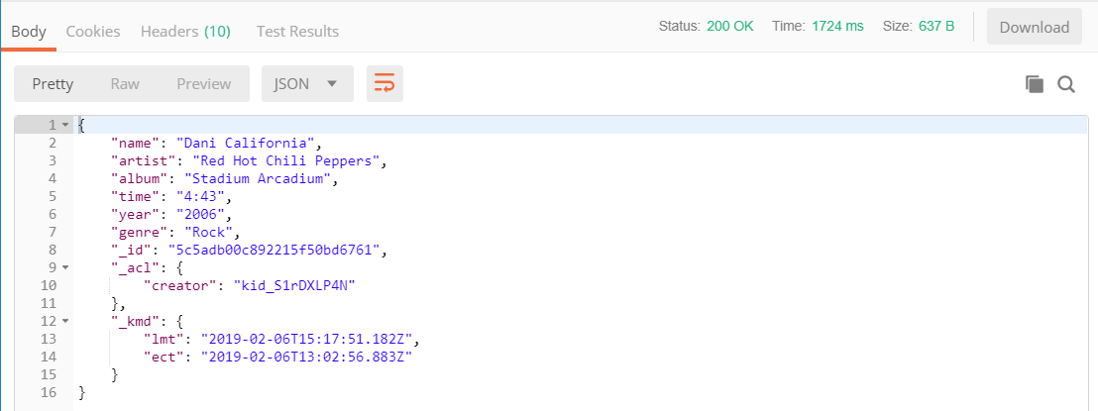

1. **Вход**

Отново отидете на **Authorization** в Postman и изберете "**Basic Auth**" и въведете потребителско име: "guest" и парола: "guest".

**Влизането се извършва със заявка "POST" на следния URL адрес**:   
<https://baas.kinvey.com/user/kid_S1rDXLP4N/login>

Също трябва да изпратите своите идентификационни данни чрез JSON тялото::

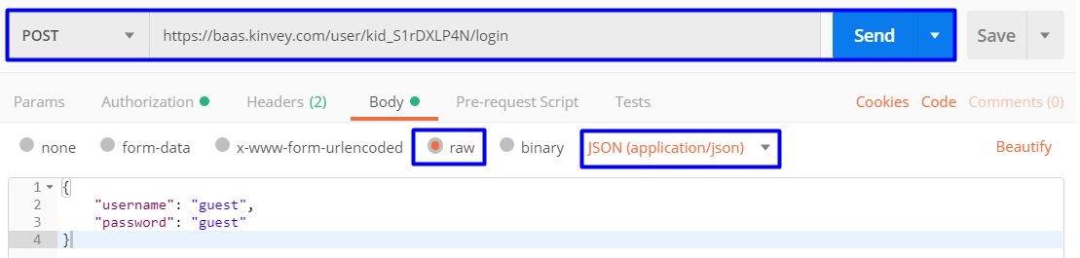

След успешно влизане трябва да получите следния отговор:

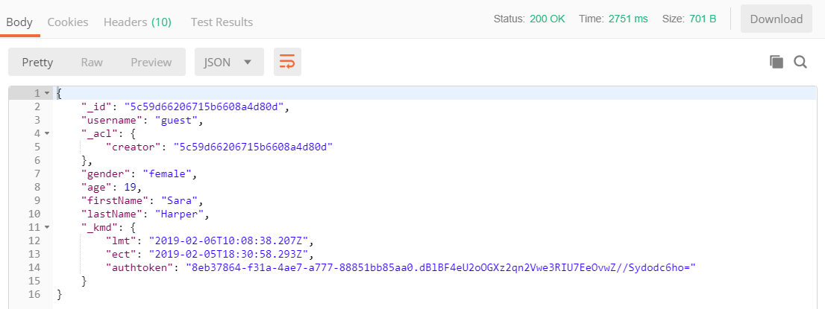

Запазете **authtoken**, защото ще ви е необходим за крайната задача.

1. **\*Бонус: Излез от профила си**

И накрая, трябва да излезем от приложението. Променете **Authorization** на "**No Auth**". За целта трябва да изпратим заявка "POST" на следния URL адрес: <https://baas.kinvey.com/user/kid_S1rDXLP4N/_logout>

Спомняте ли си този дълъг **authorization** token? Сега трябва да го копираме и да го поставим в секцията "**Headers**" на **Postman:**

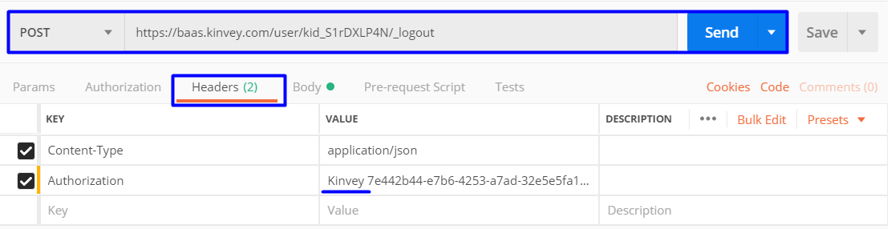

След като щракнете върху "Send", отговорът трябва да бъде празен. Ако го направите отново, трябва да предизвика грешка.

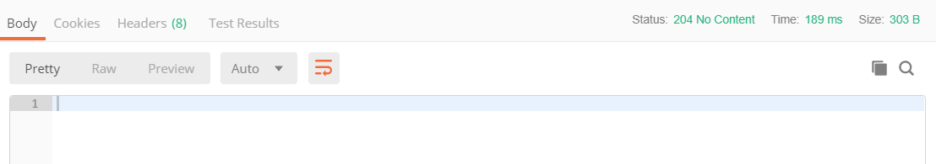

## Министерство на образованието и науката (МОН)

* Настоящият курс (презентации, примери, задачи, упражнения и др.) е разработен за нуждите на Национална програма "**Обучение за ИТ кариера**" на МОН за подготовка по професия "Приложен програмист".

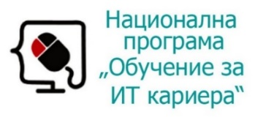

* Курсът е базиран на учебно съдържание и методика, предоставени от **фондация "Софтуерен университет"** и се разпространява под **свободен** **лиценз CC-BY-NC-SA** (Creative Commons Attribution-Non-Commercial-Share-Alike 4.0 International).

